RoboVan 域控项目自动驾驶域控制器SOW

1. 项目概述

1.1 项目名称：
Momenta RoboVan 域控项目自动驾驶域控制器（ADCU）。

1.2 车型信息
适用车型简介：RoboVan

1.3 车型量纲信息
RoboVan的量纲：
2026年，计划需求20K；
2027年，计划需求80K；
2028年，计划需求500K；

1.4 项目信息
- 质量责任判定
车型研发及量产过程中，如果产生由于设计导致的质量纠纷，由负责方承担并负责解决问题。
- 联系方式
各专业联系人信息见下表。

序号 | 职责 | 姓名 | 电话 | E-mail | 备注
1 | 客户项目经理 | 张三 | 13800001111 | zhang@momenta.ai
2 | ADCU 研发 | 李四 | 13800002222 | li@momenta.ai
3 | 传感器研发 | 王五 | 13800003333 | wang@momenta.ai
4 | SIP 研发 | 赵六 | 13800004444 | zhao@momenta.ai
5 | 商务接口人 | 钱七 | 13800005555 | qian@momenta.ai
6 | 采购 | 孙八 | 13800006666 | sun@momenta.ai
7 | 供应商质量管理（SQE） | 周九 | 13800007777 | zhou@momenta.ai

1.5 项目开发时间节点
B样阶段
0602 B样发版；
0621 B样开始生产；
0702 DV试验开始；
0923 DV试验结束；

C样阶段
0904 C样发版；
0923 C样开始生产；
0930 PV试验开始；
1221 PV试验结束；

D样阶段
1221 D样发版；
0108 D样开始生产；
0115 PV2试验开始；
0405 PV2试验结束；

1.6 车型及交样节点

- 持续迭代交样节点
序号 | 样件信息 |  | 预计时间 | 数量
 | ADCU | 样件阶段
1 | ITEM＿NAME | A样
2 |  | B样 | 2026/06/25 | 200
2 |  | B样 | 2026/09/01 | 100
3 |  | C样 | 2026/09/20 | 200
4 |  | D样 | 2027/01/11 | 200
- 量产量纲
2026年量产 | 2027年量产 | 2028年量产
PP+SOP / B样 | SOP | SOP
1万 | 6万 | 40万
0815~1231 | 全年 | 全年

2. 目的
此文件用于支持Momenta自动驾驶域控制器的生产制造。该控制器将会采用XHeart芯片，预计使用在Momenta的一系列车型项目中。这需要Momenta和硬件供应商之间达成新的协议，以便硬件供应商能够提供合格的域控制器。
Momenta保留对本文档的最终解释权。

3. 系统方案

3.1 系统方案：
SOC: 使用 X7 Gen2
MCU：RH850 U2B
DDR: 64GB（域控总容量 24GB x 2 ）
UFS：1TB（域控总容量256GB x 2）

3.2 接口配置
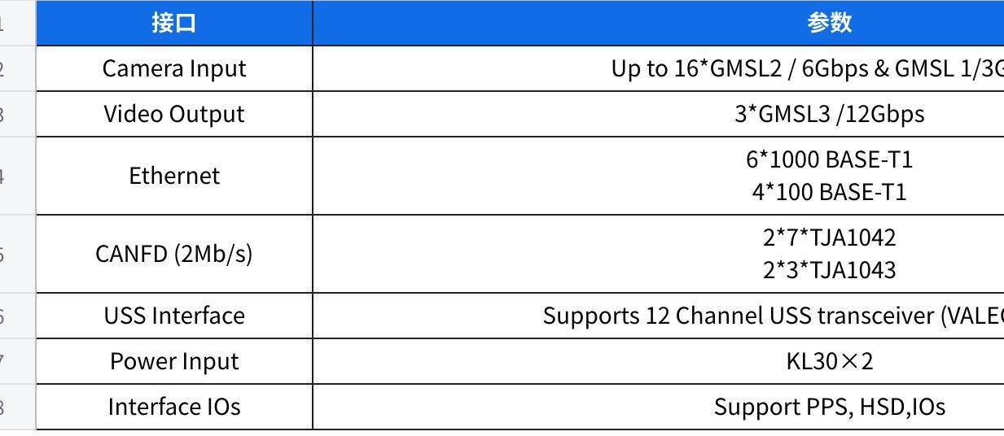
点击图片可查看完整电子表格

3.3 系统架构图
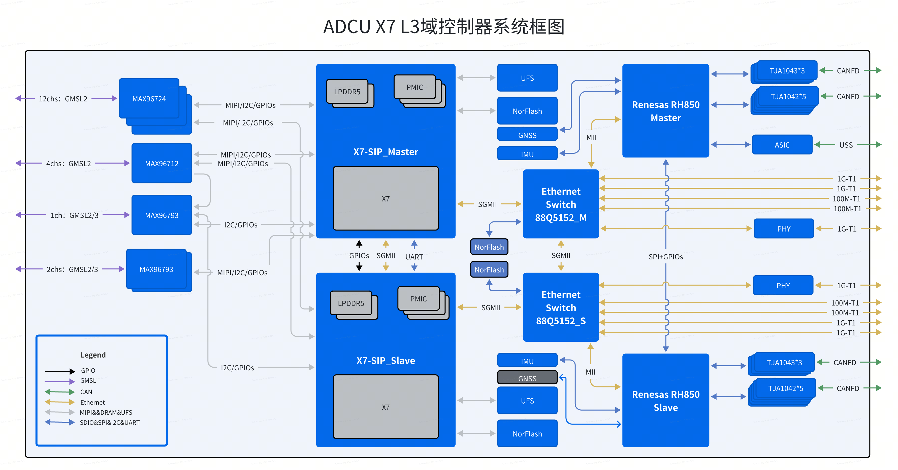

3.4 核心器件
建议的核心器件选型为下表；最终的核心器件以双方确认为准；
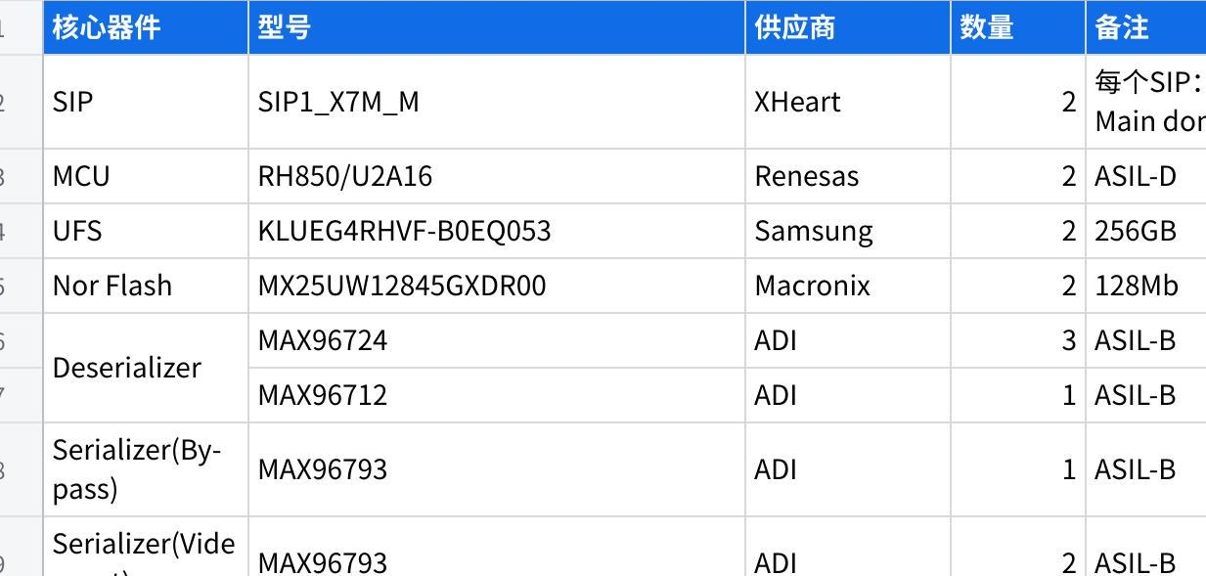
点击图片可查看完整电子表格
备注：以Momenta在各阶段释放的BOM为准。

4. 工作范围

4.1 工作任务和职责概述

4.1.1 ADCU工作任务和职责概述
为保证对于车型项目的交付和质量，Momenta作为客户提供整体的智驾解决方案。硬件供应商需要提供域控硬件生产制造解决方案。硬件供应商需要承担项目中域控硬件生产，交付，售后等职责。
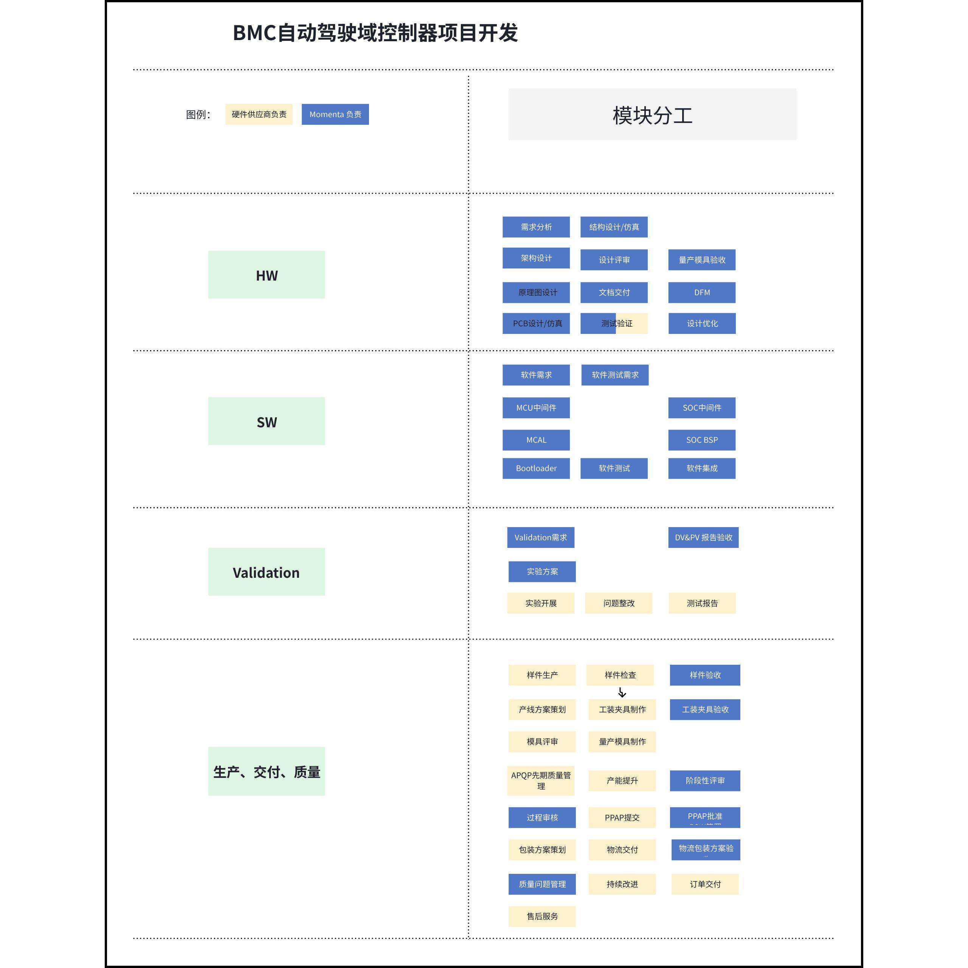

4.2 自动驾驶域控制器开发分工

4.2.1 双X7域控开发分工
硬件供应商需和Momenta签订协议，明确如下RASIC：
- 开发阶段，整体方案由Momenta负责
- 批产后，售后问题由Momenta负责分析，软件责任归Momenta，硬件设计责任归Momenta，硬件生产制造责任归ADCU供应商
- 批产后的物流和保供由ADCU硬件供应商负责

4.2.2 双X7域控开发分工
项目 Items | Momenta | HW Supplier | Comments
项目管理 Project Management
项目整体计划开发  Project overall timing | R | S
硬件供应商关键节点计划  Supplier critical timing | A | R
ADCU问题根本原因调查和解决  ADCU issue RC investgation and resolution | R | R | Momenta负责牵头，生产制造问题由硬件供应商负责
硬件开发 Hardware Elecrical Development |  |  | 硬件开发需要硬件供应商现场支持，并协助输出开发文档。
硬件技术要求 Hardware technical requirement | R | I
ADCU参考设计 | R | I
硬件架构设计（包括功能安全、网络安全等）  Architecture design(include Fusa, cyber security,etc.) | R | I
关键器件选择 Key Part selection | R | I
原理图设计 Schematic design | R | I
原理图设计评审 Schematic review | R | I
PCB布局设计 PCB layout design | R | I
PCB评审 PCB review | R | I
SP/PI仿真 SP/PI simulation | R | I
硬件调试与测试 Hardware debug and test | R | S | Momenta输出测试方案，硬件供应商提供人力支持调试和测试，硬件供应商输出测试文档和报告
面向制造的设计DFM（design for manufacture） | R | S | Momenta进行DFM开发工作，硬件供应商提供人力支持Momenta进行DFM开发工作并支持文档输出
机械结构开发 Mechanical Development
机械结构要求（包括支架适配） Mechanicial technical requirement （include Bracket requirements adaption） | R | I
机械设计（尺寸、外观、质量等）  Mechanicial design（size,appearance,mass,etc） | R | I
散热解决方案 Thermal solution | R | I
2D/3D设计 2D/3D design | R | I
连接器解决方案 Connector solution | R | I
CAE模拟（包括冷却、模流等） CAE simulation （include cooling, mold flow, etc.） | R | I
冷却验证 Cooling verfication | R | I
机械设计评审 Mechanical design review | R | I
安装要求 Mounting requirements | R | I
支架设计与制造 bracket design and manufacture | R | I
模具DFM | R | S
软件开发Software Developoment | OBF与第三方合作说明书（全栈交付模式）
Software technical requirement | R | I
Software Architecture design | R | I
MCU MCAL&CDD development | R | I
软件测试 | R | I | 硬件供应商负责的软件开发部分需要自测并提交报告
ADCU Bringup（PMIC/DDR/EMMC/SWITCH/OS部分） | R | I
ADCU 工厂下线检测软件_下位机 | R | S | ADCU的ICT/EOL/FCT等
Software integration | R | I
实验 Validation
实验要求 | R | S
实验策划与准备 | A | R
实验执行 | A | R
报告提交 | A | R
生产工艺
产线开发计划 | A | R
工艺路线的确定 | A | R
设备选型 | A | R
工艺参数标准确定 | A | R
工装治具设计方案 | A | R
工装治具设计方案 | A | R
检具设计方案 | A | R
检具制作 | A | R
胶水，锡膏等选型 | A | R
产线DFM | A/S | R
设备验收 | A | R
工装治具验收 | A | R
检具验收 | A | R
产线开发进度的跟踪 | I | R
样件生产制造 | A/S | R
EOL和FCT上位机软件开发 | A/S | R
EOL设备 | A | R
EOL测试项目 | A | R
产线升级及测试 | A | R
质量管理
APQP开发计划 | A | R
APQP阶段评审 | R | S
样件的检验规范 | A | R
样件的检验报告 | A | R
变更管理履历 | S | R
工程认可文件（OTS） | R | I
过程审核报告 | R | S
2TP产能审核报告 | R | S
特殊特性清单 | R | R | Momenta定义产品特殊特性，硬件供应商负责过程特殊特性
DFMEA | R | I
PFMEA | A | R
过程流程图 | A | R
控制计划 | A | R
WI 作业指导书 | A | R
尺寸测量报告 | A | R
材料检测报告 | A | R
性能试验报告 | A | R
材料/分供方清单 | A | R
初始过程研究 | A | R
测量系统分析 | A | R
工装、模具、设备清单 | A | R
量检具、检测试验设备清单 | A | R
具有资格的实验室文件 | A | R
生产件标准样品 | A | R
PPAP文件提交 | A | R
零部件提交保证书（PSW） | A | R
GP12方案的策划 | A | R
GP12场地/设施/人员 | A | R
GP12的实施 | A | R
GP12的审核 | R | S
受控发运方案的策划 | A | R
受控发运的实施 | A | R
受控发运的审核监察 | R | S
物流交付
样件的需求输入 | R | S
样件包装方案 | A | R
量产包装方案 | A | R
产品交付 | I | R
物料交付 | I | R | （生产用EE电器元器件）
分供方的子零件交付 | I | R
量产订单和预测信息输入 | R | I
备料和安全建储 | A | R
物流问题的解决 | A | R
售后管理
0KM和售后问题的整体对接 | R | I
市场/0KM问题的初步分析 | R | S
问题信息反馈 | R | I
硬件制造问题的分析 | A | R
硬件制造问题整改措施制定 | A | R
硬件制造问题报告的提交 | A | R
NTF问题的试验复现 | A | R
NTF问题的判定 | R | I

5. 工作流程

5.1 自动驾驶域控制器工作流程

5.1.1 硬件开发
本项目硬件设计开发由Momenta完成，硬件供应商完成硬件的测试、生产制造和物流运输。

5.1.2 底软开发
本项目软件RASIC定义软件开发分工，除EOL软件外，其他软件由Momenta负责完成。

5.2 质量管理
硬件供应商对于本项目的质量管理活动按照Momenta对供应商质量管理要求开展。

5.2.1 供应商管理
- 硬件供应商应指定一名在质量、制造和试验验等方面具有丰富经验的人员作为Momenta该项目的专职代表，来共同组织小组会议。负责统筹协调项目的进度及项目节点的执行状态，确保项目顺利实施。
- 硬件供应商应为本项目成立工作小组，确保项目工作的正常进度，在定点完成后的一周内受供应商应向Momenta提供项目小组成员名单，并提供项目小组成员的相应的技能、工作经验说明及该成员可投入本项目的工作精力。项目小组应至少包括项目经理，采购，试验验证，工艺，生产制造，质量，物流，售后，SQE等人员。
- 硬件供应商项目团队成员的工作经验要求至少在该专业有五年的工作经验。
- 硬件供应商如向第三方委派任务的工作，必须与Momenta协商并取得同意。
- 硬件供应商如对项目小组成员进行变动，必须通告Momenta并取得同意。

5.2.2 质量目标
- 供应商应确定产品的质量目标，致力于以零缺陷为目标的质量保证体系和质量改善活动， 确保所提供的产品达到并超越以下所要求的质量目标水平。
- 以下质量目标为参考，最终以双方签订目标协议为准。
批产前阶段（PPAP阶段+SOP三个月内)（参考）:
指标名称 | AUDIT |  |  |  | 尺寸符合率(MI) |  |  | 工序能力符合指数（PI） |  | 质量能力
阶段 | PPV | PP | P | SOP三个月以内 | OTS阶段 | PPAP阶段 | SOP阶段 | PPAP阶段 | SOP阶段 | 质量能力等级 | 预计到达时间
目标值 | 0 | 0 | 0 | 0 | 98% | 100% | 100% | PPK＞1.33 | CPK＞1.67 | B+ | SOP三个月以内
批量生产阶段（SOP三个月后）（参考）:
指标名称 | AUDIT | IPTV目标 |  |  | PPM |  | 质量能力
阶段 |  | 2MIS（IPTV） | 6MIS（IPTV） | 12MIS（IPTV） | 单个零件PPM | 平均PPM | 质量能力等级 | 预计达到时间
目标值 | 0 | ≤0.1 | ≤0.2 | ≤0.4 | ≤15 | ≤15 | B+ | SOP三个月以内

5.2.3 模具和检具要求
- 对结构件的模具，硬件供应商的模具设计方案需与Momenta一起评审。 模具最终需Momenta的SQE组织对其模具进行确认及验收。
- 所有模具开发启动工作以Momenta发出的开模指令（TKO）为正式输入。
- 零件的检具设计和验收均需得到Momenta的确认及验收。

5.2.4 新产品阶段质量管理
- 硬件供应商必须依据Momenta要求对所有新开发零件进行先期质量策划（即APQP）活动，制定的APQP项目计划要与Momenta产品开发要求保持一致并取得Momenta认可，后续任何计划变更都必须得到甲方批准。
- 双方应定期交流评审机制，按照项目计划就质量、进度、成本、交付等方面问题进行沟通、推进、节点风险评估和资源协调。
- Momenta会向硬件供应商明确APQP各阶段的交付物、生产件批准程序（PPAP）提交等级及标准。硬件供应商按照Momenta APQP要求实施各阶段评审和检查，问题清单和项目计划进度表应保持动态更新,确保与Momenta项目状态保持一致。
- APQP过程中对任何可能影响项目开展的问题，都必须在问题清单中记录并跟进解决，评审必须留有记录及支持证据，并形成结论。
- 试生产阶段应按照Momenta要求开展GP12活动，GP12的检验方案、实施场地、开展周期等需与Momenta评审，并得到Momenta认可。
- 硬件供应商产线验收的结论最终需满足Momenta的验收标准。
- 硬件供应商应按照Momenta的要求提交PPAP文件资料，以支持Momenta的批准。 除非Momenta另有约定。
- 质量管理的最终RASIC以客户的《质量协议》为准。

5.2.5 量产阶段质量管理
- 产品的质量问题（包括市场质量问题、0KM现场问题）由Momenta主导分析和整改，硬件供应商必须支持故障件测试，问题的原因分析，措施的制定与执行等活动，确保问题在Momenta规定时间节点内完成整改。
- 硬件供应商应建立质量问题围堵流程，确保市场、整车制造现场的质量问题，在硬件供应商的生产过程得到检出和围堵，防止问题再流出。
- 硬件供应商在量产后在做出任何可能影响产品质量的变更前，应得到Momenta的批准。
- 当硬件供应商的产品出现重大/批量问题、质量停线、质量问题重复发生等情形，硬件供应商应按照Momenta要求开展产品受控发运。
- Momenta依据产品及过程管控的需求，启动针对硬件供应商的质量审核活动。硬件供应商必须配合Momenta完成审核，并按要求提供真实、有效、完整的文件、记录等。
- 质量管理的最终RASIC以客户的《质量协议》为准。

5.3 售后管理
硬件供应商对本项目的售后活动和售后管理要最终以Momenta的售后要求为准。

5.3.1 质保期要求
- 可靠性担保期为 10 年/250 000KM ，质量保证期计算以时间或行驶里程以先到者为准，最终以Momenta的售后要求为准。

5.3.2 售后备件
- 由硬件供应商提供的售后备件应在整车生产启动时就绪。在产品开发的过程中，硬件供应商应和Momenta一起确定可用的售后配件。
- 硬件供应商售后备件的支持周期应不短于该车型停止生产后的10年时间。
- 硬件供应商应提供Momenta关于总成的设计、使用和维修信息，如：售后备件BOM表，零件结构和功能描述、故障诊断、维修专用工具、相关技术参数（扭紧力矩、容积、安装配合间隙、零部件性能参数等）等。
- 该零部件的设计应确保仅采用市场上可以获得的通用工具实现售后的拆装、诊断及保养维护服务，所有的这些售后服务都不得依赖特别开发的“专用工具”就可完成。（注：专业工具系指维修手册中列出的为完成某项诊断、拆装、保养操作必须采用的工具。）

5.3.3 售后服务
- 针对对开发、生产、售后环节中出现的零件或系统问题，硬件供应商需配合Momenta进行问题的排查分析，排查方式包含远程及现场。必要时应momenta要求，硬件供应商应派驻驻场工程师到问题现场。
- Momenta会按照企标对责任方进行索赔，若问题责任归属于硬件供应商，硬件供应商需接受相关索赔要求，承担相应零件费、工时费等。具体可参考售后索赔企标。
- 硬件供应商应安排主机厂产线的驻厂服务人员，以快速响应现场的质量问题或客户需求，现场质量问题信息应及时反馈给Momenta，以快速定位问题及知道解决措施。质量问题响应速度及问题处理时间不低于Momenta的质量协议要求。
- 硬件供应商应支持Momenta的售后服务工具的换件功能，换件过程自动化，换件后新件各项功能及性能与老件一致。
- 售后标定需采取动态标定方案，需要硬件供应商提供售后标定文件，操作指导等文件，支持Momenta完成对售后标定工具开发，支持在售后端的工作开展；标定时长需满足售后需求；

5.4 生产交付

5.4.1 自动驾驶域控制器生产交付流程
- 样件阶段的自动驾驶域控制器的生产交付流程：
- Momenta下发样件需求给硬件供应商
- 硬件供应商完成样件生产检验后交付给Momenta进行最终状态确认
- ADCU成品经过Momenta最终状态确认后，进行收件确认；
- 量产阶段的自动驾驶域控制器的生产交付流程以双方约定的交付流程进行；

5.4.2 生产工艺
- 使用环保的生产工艺。工艺项目需进行安全、职业健康、消防、环境影响评估和节能评估。
- 产品设计、生产工艺制定中，禁止使用国家明令淘汰的工艺、材料和设备。开发过程中考虑物流运输，降低废料产生。
- 硬件供应商应指定一名具有丰富经验的人员作为Momenta该项目的专职代表，以及具有丰富经验的生产技术工程师团队(工程师>5年)支持Momenta产品生产。
- 硬件供应商应根据产品需求完成合理的产线布局，设备搭建、生产工艺流程和质量管控，必须由双方共同确认，并经Momenta供应商质量工程师（SQE）和工艺工程师认可。
- 硬件供应商涉及Momenta产品的生产工艺和生产数据需要和Momenta实时共享，含PFMEA、生产工艺流程、WI以及Quality Control Plan。
- 硬件供应商涉及重大变更的诸入流程变更、设备变更、关键物料(胶水、锡膏等)以及制程关键参数的变更，必须在完成变更流程验证通过的基础上，由双方共同确认，并经Momenta供应商质量工程师（SQE）和工艺工程师认可。
- 为便于实时掌握Momenta产品在硬件供应商的生产状况，需要硬件供应商建立可视化的生产管理系统看板，分享并开放给Momenta。生产管理系统看板需求如下：
项目 | 类别 | 需求描述 | 硬件供应商
可视化生产管理系统 | Kanban 1 | SMT Yield Report | Yes
 |  | SMT AOI DPPM | Yes
 |  | SMT抛料率 | Yes
 |  | Quality Alarm system -QRAP | Yes
 | Kanban 2 | ICT Yield Report | Yes
 |  | EOL Yield Report | Yes
 |  | Aging Yield Report | Yes
 |  | 温湿度 - SMT、测试、包装、仓库 | Yes
 | Kanban 3 | SMT output - 日/周/月 | Yes
 |  | Backend output - 日/周/月 | Yes
 |  | Packing output - 日/周/月 | Yes
 |  | Work order aging - 生产订单持续天数(未关闭的） | Yes
 | MES系统可读权限 | MES生产管理系统 - Momenta产品线 | Yes

- SIP的生产工艺流程以硬件供应商实际工艺路线为准，参考工艺流程如下：
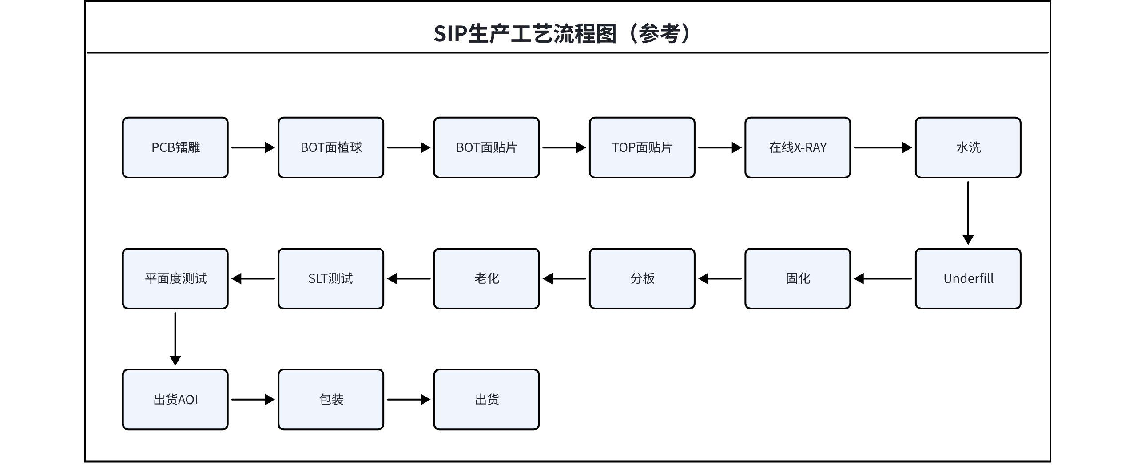

5.4.3 样件要求
- 样件需按照双方确认的图纸和标准执行并满足Momenta的装车要求。
- 手工样件、工装样件、小批量、试生产阶段供货样件的任何状态更改，必须经Momenta相关工程师确认后方可执行。
- 硬件供应商在进行工装制造前，必须由Momenta的供应商质量工程师（SQE）对工装设计进行确认。
- 样件的生产工艺流程和质量管控要求，必须由双方共同确认，并经Momenta供应商质量工程师（SQE）认可。
- 样件的交付，样件的状态必须由Momenta相关工程师，样件交样前必须经过双方确定的质量管控方式检验后方可交付客户。
- 样件交付时间节点必须满足Momenta要求的装车时间。

5.4.4 量产件要求
- 量产件生产按照Momenta对供应商签署的PSW（Part Submission Warrant 零件提交保证书）为正式输入。
- 不允许硬件供应商将产品的制造过程全部委托或承包给分供方，硬件供应商可将产品制造的非核心部分委托或承包给分供方，关键工序不得全部或部分转包、分包（关键工序指对产品质量有重大或关键影响的工序 ）。
- 量产件的生产工艺流程、材料、二级分供方、及质量管控方式等生产要素，需要按照PPAP中经Momenta批准的方式生产制造。
- 量产订单的交付按照Momenta下发的订单的数量，产品状态和交期按时交付。
- 由硬件供应商负责主机厂三方仓库的对接管理，必要时Momenta可以进行支持。

5.4.5 包装、运输、贮存
- 供应商应根据Momenta规定的交货和包装规范，以安全合适的包装及安全合适的运输方式交付产品，以避免损坏、损失和质量下降。
- 产品的包装方案和标识应与Momenta评审，并得到Momenta批准后实施。
- 产品的包装应能保证产品在正常的运输过程中，不应出现磕碰、变形等异常，产品避免雨淋，可参照GB/T 9174《一般货物运输包装通用技术要求》。
- 产品应存放在通风、干燥的地方，必须避开高温源、火源及化学药品。存放整齐，避免抛砸。
- 若零件使用胶带，胶带离型纸应保留余量以便于操作人员剥离型纸，剥离型纸时胶带不能同时撕裂或同零件分离。
- 若零若零件使用保护膜，保护膜应保留余量以便于操作人员剥离保护膜，剥离保护膜时，不能有任何残留痕迹在零件上，不能引起任何零件缺陷。
- 供应商应建立物流监控系统，将信息数据反馈至Momenta物流交付系统，确保物料交付过程受控。
- 如果发生过程中断或质量偏差情形，则供应商应分析原因，采取纠正措施，检查措施的有效性并记录证据。
- 如果供应商不能按照规格供应产品，则在交货前必须获得Momenta接收方的批准。
- 供应商承诺按照与Momenta签订的协议对产品和包装进行标识。供应商必须确保标记在运输和储存过程中保持可读性。
- 供应商承诺保证先进先出原则（FIFO 原则）和供应商提供的产品的可追溯性。供应商应与Momenta协调可追溯系统。如果确定存在缺陷/瑕疵，供应商必须立即安排对缺陷/瑕疵产品进行控制。如果产品已不在供应商处，应立即通知Momenta。
- Momenta的进货检验仅限于识别外部存在的明显运输损坏，确认产品的数量和品类至少符合装运单据。在此阶段发现的任何缺陷/瑕疵会立即通报供应商。对于在此阶段没有发现但在正常经营活动中发现的缺陷/瑕疵，Momenta也会立即通知供应商。
- 对延迟的缺陷/瑕疵通知，供应商放弃驳回的权利。

6. 知识产权
本项目产生的全部工作成果及交付物（含阶段性成果）的知识产权（包括但不限于著作权、专利申请权、专利权及商业秘密等），自产生之日起即自动、排他地归甲方所有。

7. 交付物

7.1 自动驾驶域控制器交付物
以下交付物要求硬件供应商都要提交给Momenta。

7.1.1 X7 SIP+主板

项目Items | 是否提交  Yes/No
项目管理 Project Management
时间计划（设计、生产、交样）Timeline（design,manufacture,delivery） | Y
里程碑评审报告 Milestone review report | Y
硬件开发 Hardware Elecrical Development
原理图文档（pdf/.DSN）SCH design files | N
PCB设计文档（.brd文件）PCB design files | N
WCA分析报告 WCA report file | N
DFMEA报告 DFMEA | N
HSI文档 HSI File | N
SI/PI仿真报告 SI/PI simulation report | N
IO Map文档（包含MCU和SOC) IO Map files | N
系统电源树System Power Tree | N
板级电路测试报告 Hardware test report | N
原理图设计说明书Hardware or SCH design specification files | N
PCB设计说明书 PCB design specification files | N
功能安全相关文档 Functional safety work product | N
设计评审报告（原理图和Layout) Design review reports | N
量产项目阶段ECR& ECN | N
硬件DFM | N
产线PFD | Y
硬件FPD（硬件制造生产流程） | N
BOM文件（PCBA BOM和域控制器总成BOM） BOM files | N
机械开发 Mechanical Development
2D/3D图纸（外壳+支架+ADCU总成） 2D/3D drawing（housing+bracket+ADCU总成） | N
CAE机械仿真报告（包括模态，随机振动，冲击等）CAE simulation report（include Modal, vibration，shock ect.） | N
结构热设计方案及热仿真报告（Thermal simulation） | N
结构物料表MBOM | N
PCBA结构限位图 | N
干涉检查报告 | N
结构设计checklist | N
结构设计评审报告 | N
温升测试报告和闭环热仿真分析报告 | N
结构DFM（包括模具检具开发计划，模流分析报告，模具DFM，2D图纸可行性评估等） | N
连接器ICD表格（包括线束2D图纸） | N
结构DFMEA | N
公差分析报告 | N
结构设计方案说明书 | N
生产交付
免费样件 | Y
下线检查报告 | Y
上位机台架（软件源码） | Y
EOL上位机软件 | Y
质量
APQP交付物 | Y
PPAP交付物 | Y
试产报告/2TP报告 | Y
验证和确认 V&V
DVP | Y
DV整改方案及报告 DV rectification plan and report | Y
设计验证报告 DV（design Validation） report | Y
实验原始 log 文件 | Y
DV台架上位机软件白盒交付 （Teststand 和 python 等软件源码） | Y
软件开发 Software Development
提供MCAL 对应配置文件，复杂驱动源码 MCAL configuration file and CDD code，以及对应测试报告、测试用例 | N
提供获取温度、电压、MCAL, BSP以及硬件错误相关接口 API of reading teampture, voltage, hardware error and other basic interface. | N
PMIC/DDR/EMMC/SWITCH/OS及其他外设源代码，测试报告和测试Sample | N
BSP Bringup 的源码，及测试用例的源码 | N
上位机源码，（上位机产物包，且可配置，支持M搭建上位机环境） | N
提供 安全存储，安全刷新，安全通讯接口、测试用例以及对应的测试报告，提供 VSS/FVM/IDPS 模块 | N
自动化测试的测试规范 + 测试源码 | N
提供 Soc 侧 SAIL 和 SWITCH 及其他相关组件的刷写固件 | N
提供 MCU 侧 bootloader 对应配置文件和code及对应测试报告，及测试用例 | N
CAN/以太网一致性（全部）测试及测试报告 | Y
功能安全 Functional Safety
DIA中罗列的共计68个由硬件供应商负责的交付物 (7.5章节) | N
信息安全 Cyber Security
参考双方CIA中规定的交付物 | Y
提交TLS1.2源码、测试用例以及测试报告，且符合客户企标需求 | N
按照CIA执行渗透测试，并提交测试报告 | Y
采购并提供信息安全必要的第三方库（如VSS软件包) | Y

7.2 供应商开发交付物

序号 | 交付物清单 | 是否提交  Yes/No
1 | 供应商情况介绍 | Y
2 | 支持此次报价的工程能力介绍 | Y
3 | 开发时间（是否满足项目节点） | Y
4 | 偏差问题解决方法（签字确认） | Y
5 | 关键物料清单 | Y
6 | BOM 中零件的材料清单 | Y
7 | BOM 中零件的供应商清单 | Y
8 | DFMEA 及 PFMEA | Y
9 | 项目的 RAISC 表（确认） | Y
10 | ADV 计划及试验报告 | Y
11 | TIR 历史记录问题解决 | Y
12 | BIR 历史记录问题解决 | Y
13 | 项目组织机构及其个人情况 | Y
14 | 产品生产流程简图 | Y
15 | 初始化的 APQP 计划 | Y
16 | 生产制造情况（生产地，产量等） | Y
17 | 项目实施计划 | Y
18 | 实施组织规划 | Y
19 | 系统需求规格说明书 | N
20 | 系统架构设计 | N
21 | 网络安全产品说明书 | N
22 | 渗透测试报告 | Y
23 | 整体测试策略 | N
24 | 系统测试方案 | N
25 | 系统测试报告 | N
26 | 性能测试用例 | N
27 | 性能测试报告 | N
28 | 项目验收总结报告 | Y
29 | 系统配置安装手册 | Y
30 | 培训方案 | Y
31 | 用户手册 | Y
32 | 工程图纸和 CAD 文件 | N
33 | CATIA 数模文件 | N
34 | DVP 实验计划 | Y
35 | DVP 测试报告 | Y
36 | 接插件信息表ICD | N
37 | 交样报告 | Y
38 | 供应商产品质量保证书 | Y
39 | 整改计划（如果是“临时认可件”） | Y
 | 尺寸检验报告（结构件） | N
40 | 尺寸检验报告（产品总成） | Y
41 | 材料报告/IMDS 报告 | Y
42 | 硬件设计方案 | N
43 | 关键芯片及元器件选型分析结果 | N
44 | 热仿真报告 | N
45 | 问题失效分析报告 | Y
46 | 产线工艺可行性分析报告包含 DFM DFT | Y
47 | CAE 报告（振动，冲击） | N
48 | 模流分析报告 | N
49 | 检查基准书（产品总成） | Y
50 | 模具开发进度表 | N
51 | 零部件分供方清单 | Y
52 | 软件开发进度计划 | N
53 | FSR/FSC | N
54 | 对手件需求规范 | N
55 | 算法/平台软件架构 | N
56 | 版本日志 | N
57 | 软硬件集成测试报告 | N
58 | 测试用例 | N
59 | 系统集成测试报告 | N
60 | 封闭场地测试报告 | N
61 | 公开道路测试报告 | N
62 | 仿真测试报告及视频 | N
63 | 标定方案 | Y
64 | 数据看板 | Y
65 | 提供数采设备 | N
66 | 关联件需求规范 | N
67 | 软件架构设计文档 | N
68 | 零件系统需求规范 | N
69 | 功能需求规范 | N
70 | 产线及售后标定规范 | Y
71 | 项目开发里程碑评估报告 | Y
72 | 原理图文档（pdf/.DSN） | N
73 | PCB设计文档（.brd文件） | N
74 | WCA分析报告 WCA | N
75 | HSI文档 | N
76 | SI/PI仿真报告 | N
77 | IO Map文档（包含MCU和SOC) | N
78 | 系统电源树 | N
79 | 板级电路测试报告 | N
80 | 原理图设计说明书 | N
81 | PCB设计说明书 | N
82 | 功能安全相关文档 | N
83 | 设计评审报告（原理图和Layout) | N
84 | 量产项目阶段ECR& ECN | Y
85 | 硬件DFM(产线) | Y
86 | 硬件PFD(过程流程图) | Y
87 | 2D/3D图纸（外壳+支架） | N
88 | CAE仿真报告（包括热仿真、模流、DFM等） | N
89 | 免费样件 | Y
90 | 下线检查报告 | Y
91 | APQP交付物 | Y
92 | PPAP交付物 | Y
93 | 试产报告/2TP报告 | Y
94 | DV整改方案及报告 | Y
95 | 提供MCAL 对应配置文件，复杂驱动源码 MCAL configuration file and CDD code，以及对应测试报告 | N
96 | 提供获取温度、电压、MCAL, BSP以及硬件错误相关接口 API of reading teampture, voltage, hardware error and other basic interface. | N
97 | PMIC/DDR/EMMC/SWITCH/OS源代码，测试报告和测试Sample | N

7.3 质量交付物

7.3.1 APQP交付物：
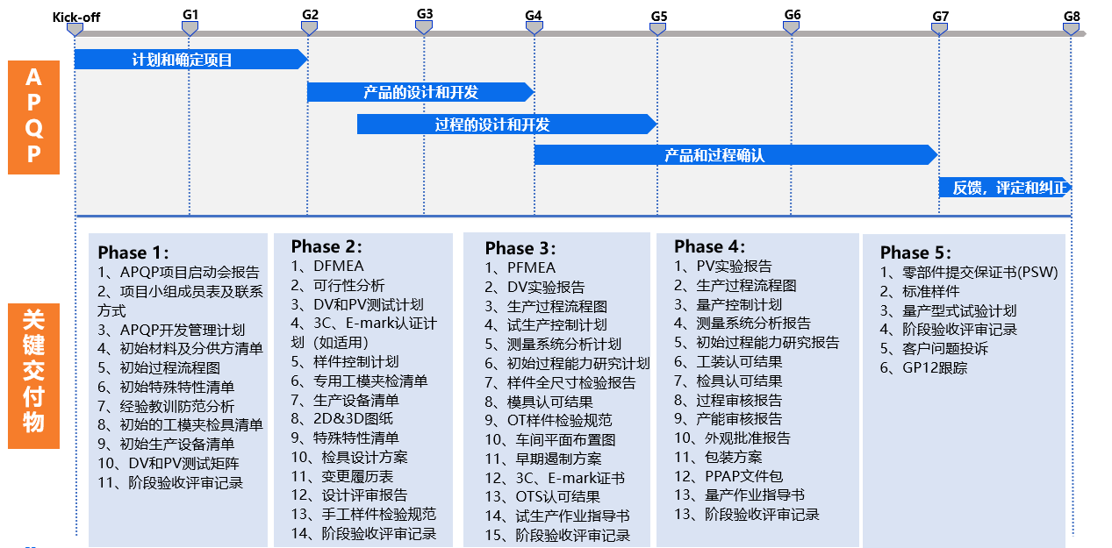

7.3.2 PPAP交付物：
注：PPAP等级按照等级3提交。
序号 | 提交物 | 提交等级
 |  | 等级1 | 等级2 | 等级3 | 等级4 | 等级5
1 | 零部件提交保证书（PSW） | S | S | S | S | R
2 | 可销售产品的设计记录 | R | S* | S | * | R
3 | 工程更改文件（如果有） | R | S* | S | * | R
4 | 工程认可文件（OTS） | R | S* | S | * | R
5 | 过程审核报告 | R | S* | S | * | R
6 | 2TP产能审核报告 | R | S* | S | * | R
7 | 特殊特性清单 | R | S* | S | * | R
8 | DFMEA | R | S* | S | * | R
9 | PFMEA | R | S* | S | * | R
10 | 过程流程图 | R | S* | S | * | R
11 | 量产控制计划 | R | S* | S | * | R
12 | WI 作业指导书 | R | S* | S | * | R
13 | 尺寸测量报告 | R | S | S | * | R
14 | 材料检测报告 | R | S | S | * | R
15 | 性能试验报告 | R | S | S | * | R
16 | 外观件批准报告（如果适用） | S | S* | S | * | R
17 | 材料/分供方清单 | R | S* | S | * | R
18 | 初始过程研究 | R | S* | S | * | R
19 | 测量系统分析 | R | S* | S | * | R
20 | 工装、模具、设备清单 | R | S* | S | * | R
21 | 量检具、检测试验设备清单 | R | S* | S | * | R
22 | 3C、 E mark 证书（如果需要） | S | S* | S | * | R
23 | 具有资格的实验室文件 | R | S* | S | * | R
24 | 包装方案 | S | S* | S | S | S
25 | 生产件标准样品 | R | S* | S | * | R
注：
S ：硬件供应商必须向Momenta提交，并在适当的场所(包括制造场所)保留一份记录或文件的副本。
S* ：Momenta评审有必要时，硬件供应商必须向Momenta提交。
R ：硬件供应商必须在适当的场所（包括制造场所）保存，并在顾客有要求时应易于得到。
*：硬件供应商必须在适当的场所保存，并在有要求时向Momenta提交。
最终项目的质量交付物以小洋山的客户要求为准。

7.4 功能安全交付物
DIA:ADCU_DIA_FUSA_Momenta&Valeo_V1
备注：后续以Momenta与硬件供应商沟通的正式版DIA为基准。

序号 | 26262标准中的交付物 | 硬件供应商交付物（英文） | 硬件供应商交付物（中文）
1 | Organization-specific rules and processes for functional safety | Safety Policy | 安全政策
2 | Evidence of competence management | Competency Management matrix | 能力管理矩阵
3 | Identified safety anomaly reports, if applicable | Identified safety anomaly report | 已识别安全异常报告
4 | Safety plan | safety plan | 安全计划
5 | Safety case | safety case (only applicable to the selected WP in this DIA) | 安全案例 (仅适用于此 DIA 中选定的 WP)
6 | Confirmation measure reports | CR reporet | CR 报告
7 | Release for production report | Release for Production Report | 生产放行报告
8 | Evidence of safety management regarding production, operation, service and decommissioning | POSD process | POSD 过程
9 | Hardware-software interface (HSI) specification | HSI | HSI (硬件-软件接口)
10 | Specification of requirements for production, operation, service and decommissioning | POSD Spec | POSD 规范
11 | Hardware-software interface specification (HSI) (refined) | HSI | HSI (硬件-软件接口)
12 | Hardware safety requirements verification report | HSR VR report | HSR VR 报告 (硬件安全需求验证报告)
13 | Hardware design specification | HW design SPEC | 硬件设计规范
14 | Hardware safety analysis report (DFMEA) | DFMEA+DFA+FTA | DFMEA+DFA+FTA (失效模式影响分析+失效分析+故障树分析)
15 | Hardware design verification report | 硬件供应商 technical design review report | 硬件供应商 技术设计评审报告
16 | "Specification of requirements related to production, operation, service and decommissioning" | POSD Requirements (Hardware relevant) | POSD 要求 (硬件相关)
17 | Hardware integration and verification specification | HW integration test spec | 硬件集成测试规范
18 | Hardware integration and verification report | HW integration test report | 硬件集成测试报告
19 | Documentation of the software development environment | SW Architecture Design Guideline/SW Code Analysis Tool Guideline/SW Codeing Guideline | 软件架构设计指南/软件代码分析工具指南/软件编码指南
20 | Software safety requirements specification | SSR | SSR (软件安全需求)
21 | Hardware-software interface (HSI) specification (refined) | HSI | HSI (硬件-软件接口)
22 | Software verification report | SSR VR report | SSR VR 报告 (软件安全需求验证报告)
23 | Software architectural design specification | SW Architecture | 软件架构
24 | Software Safety analysis report | SW safety analysis | 软件安全分析
25 | Software Dependent failures analysis report | SW Safety Design Analysis (硬件供应商-specific-analysis to cover DFA) | 软件安全设计分析 (硬件供应商 特定分析，涵盖 DFA)
26 | Software verification report | SW Architecture VR report | 软件架构验证报告
27 | Software unit design specification | SW detail design SPEC | 软件详细设计规范
28 | Software unit implementation | Generated SW code | 生成的软件代码
29 | Software verification specification | SW Unit Test Specification | 软件单元测试规范
30 | Software verification report (refined) | SW Unit Test Report | 软件单元测试报告
31 | Software verification specification (refined) | SW Integration and Test Specification | 软件集成和测试规范
32 | Configuration data specification | SW Configuration Specification | 软件配置规范
33 | Configuration data | SW Configuration Specification | 软件配置规范
34 | Software Verification specification (refined) | Software Configuration & Calibration Verification Review Report | 软件配置和校准验证评审报告
35 | Software Verification report (refined) | Software Configuration & Calibration Verification Review Report | 软件配置和校准验证评审报告
36 | Software architectural design specification (refined) | SW Architecture | 软件架构
37 | Documentation of the software development environment (refined) | SW Architecture Design Guideline/SW Code Analysis Tool Guideline/SW Codeing Guideline | 软件架构设计指南/软件代码分析工具指南/软件编码指南
38 | User information, including the user manual | safety manual | 安全手册
39 | Safety-related content of the production plan | *Safety-related content of the production plan | *生产计划的安全相关内容
40 | Safety-related content of the production control plan, including the test plan | *Safety-related content of the production control plan, including the test plan | *生产控制计划（包括测试计划）的安全相关内容
41 | Producibility requirements specification | *Producibility requirements specification | *生产可制造性要求规范
42 | Production process capability report | Production process capability report | 生产过程能力报告
43 | Safety-related content of the service plan | Safety-related content of the service plan | 服务计划的安全相关内容
44 | Safety-related content of the service instructions | Safety-related content of the service instructions | 服务指导书的安全相关内容
45 | Safety-related content of the decommissioning instructions | Safety-related content of the decommissioning instructions | 退役指导书的安全相关内容
46 | Operation, service and decommissioning requirements specification | Operation, service and decommissioning requirements specification | 运行、服务和退役要求规范
47 | Safety-related content of the rescue services instructions | Rescue services instructions | 救援服务指导书
48 | Control measures report | Control measures report | 控制措施报告
49 | Production process capability report | Production process capability report | 生产过程能力报告
50 | Field observation instructions | Field observation instructions | 现场观察指导书
51 | Development interface agreement (DIA) | DIA | DIA (开发接口协议)
52 | Supplier's safety plan | safety plan | 安全计划
53 | Supply agreement | Supply agreement | 供货协议
54 | Configuration management plan | Configuration management plan | 配置管理计划
55 | Change management plan | Change management plan | 变更管理计划
56 | change request | change request | 变更请求
57 | Impact analysis and change request plan | Impact analysis and change request plan | 影响分析和变更请求计划
58 | change report | change report | 变更报告
59 | Documentation management plan | Configuration management plan,including document management | 配置管理计划，包括文档管理
60 | Documentation guideline requirements | Configuration management plan,including document management | 配置管理计划，包括文档管理
61 | Software tool criteria evaluation report | SW Tool Evaluation and Qualification Report | 软件工具评估和鉴定报告
62 | Software tool qualification report | SW Tool Evaluation and Qualification Report | 软件工具评估和鉴定报告
63 | Software component documentation | SW Component Qualification Report | 软件组件鉴定报告
64 | Software component qualification report | SW Component Qualification Report | 软件组件鉴定报告
65 | Software component qualification verification report | SW Component Qualification Report VR | 软件组件鉴定报告 VR (验证报告)
66 | Hardware element evaluation plan | Hardware element evaluation report | 硬件元件评估报告
67 | Hardware element test plan | Hardware element evaluation report | 硬件元件评估报告
68 | Hardware element evaluation report | Hardware element evaluation report | 硬件元件评估报告

7.5 信息安全交付物
CIA：GST-RD-H01-0819-A03_CIA_SVW_8650&BMC_ADCU-MMT0326.xlsx
备注：后续以Momenta与硬件供应商沟通的正式版CIA为基准。
序号 | 21434标准中的交付物 | 硬件供应商交付物 | 硬件供应商交付形式
1 | Cybersecurity policy, rules and processes | NA | audited in the field
2 | Evidence of competence management, awareness management | NA | audited in the field
3 | Evidence of the organization's management systems | NA | audited in the field
4 | Evidence of tool management | NA | audited in the field
5 | Organizational cybersecurity audit report | NA | audited in the field
6 | Cybersecurity plan | SeDP | document delivered
7 | Cybersecurity case | SeCase | document delivered
8 | Cybersecurity assessment report | NA | DR status can be audited.
9 | Release for post-development report | NA | DR status can be audited.
10 | Cybersecurity interface agreement | seDIA | shall be signed
11 | Sources for cybersecurity information | vulnerability report | document delivered
12 | Triggers | vulnerability report | document delivered
13 | Cybersecurity events | seTR | document delivered
14 | Weaknesses from cybersecurity events | seTR | document delivered
15 | Vulnerability Analysis | seTR | document delivered
16 | Evidence of managed vulnerabilities | seTR | document delivered
17 | Item definition | TARA report | document delivered
18 | TARA | TARA report | document delivered
19 | Cybersecurity goals | TARA report | document delivered
20 | Cybersecurity claims | TARA report | document delivered
21 | Verification report for cybersecurity goals | Verification report | document delivered
22 | Cybersecurity concept | Cybersecurity concept | document delivered
23 | Verification report of cybersecurity concept | Verification report | document delivered
24 | Cybersecurity specifications | seCO | document delivered
25 | Cybersecurity requirements for post-development | sePRI | document delivered
26 | Documentation of the modelling, design or programming languages and coding guidelines | NA | audited in the field
27 | Verification report for the cybersecurity specifications | seTR | document delivered
28 | Weaknesses found during product development | seTR | document delivered
29 | Integration and verification specification | seTR | document delivered
30 | Integration and verification reports | seTR | document delivered
31 | Validation report | HW and MCAL/BSP/SDK需要分析
32 | Production control plan | NA | audited in the field
33 | Cybersecurity incident response plan | NA | audited in the field
34 | Procedures to communicate the end of cybersecurity support | CIA | document delivered
35 | Damage scenarios | TARA report | document delivered
36 | Assets with cybersecurity properties | TARA report | document delivered
37 | Threat scenarios | TARA report | document delivered
38 | Impact ratings with associated impact categories | TARA report | document delivered
39 | Attack paths | TARA report | document delivered
40 | Attack feasibility ratings | TARA report | document delivered
41 | Risk values | TARA report | document delivered
42 | Risk treatment decisions | TARA report | document delivered

7.6 免费样件交付
供应商需在项目开发的各阶段提供免费样件至Momenta，各阶段需求数量如下：

序号 | 样件信息 |  | 预计时间 | 免费样件数量 | 备注
 | ADCU | 样件阶段
1 | X7 SIP+底板+外壳 | A样 | NA | NA
2 |  | B样 | 2026/06/25 | 200
3 |  | C样 | 2026/09/20 | 200
4 |  | D样 | 2027/01/11 | 200

8. Change History
版本 | 作者 | 日期 | 变更履历
V1.0 | Liming Meng | 2026.2.28 | - 初始创建RoboVan版本
V1.1 | @Searay Qi | 2026.3.13 | - 4.2.2章节，硬件开发测试部分，硬件调试与测试 Hardware debug and test的职责变更为：硬件Tier1作为R，Momenta作为S；  - 3.4章节，BOM里面的BMC-SIP变更为X7-SIP；  - 3.1章节，SOC: 使用BMC X7 Gen2变更为SOC: 使用 X7 Gen2；  - 4.1.1章节，职责架构图调整（硬件和测试部分）
 |  | 2026.3.23 | - 更新量纲信息；  - 第4章节，更新双方RASIC相关内容；

